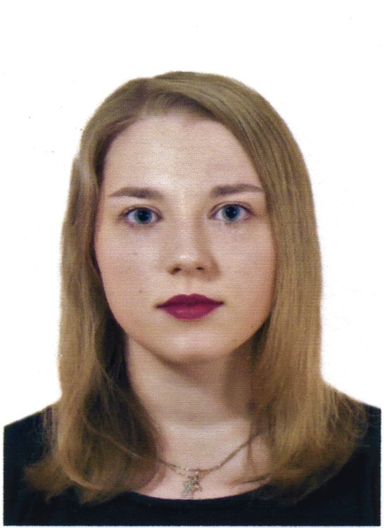
Георгиева Софья Владимировна

Дата рождения: 07.05.1999
Адрес проживания: г.Мурманск
Моб. телефон: +7-902-1389627
E-mail: sofiageo@yandex.ru

Должность: учитель русского языка и литературы в МБОУ г. Мурманска «Мурманском международном лицее».

Профессиональные навыки:
- Грамотная устная и письменная речь;
- Нацеленность на результат;
- Знание ПК- базовое;

Образование: студентка 1 курса ФГБОУ ВО «Мурманский арктический государственный университет»; социально-гуманитарный институт; кафедра русской филологии и массовых коммуникаций; направление подготовки - педагогическое образование, профили «Русский язык. Литература»

Функциональные обязанности:
- Обучение школьников русскому языку и литературе;
- Проведение консультаций, факультативов по подготовке к ОГЭ,ЕГЭ;
- Участие в школьных мероприятиях.

Личные качества: желание работать, коммуникабельность, ответственность, внимательность, любовь к детям, тактичность, терпение, усидчивость, сдержанность.

Дополнительные сведения:
Семейное положение: не замужем.
Дети: нет.
Вредные привычки: нет.

